右ペインのWin32ダイアログに黒い枠表示が付いてしまう件

Problem about Win32 dialog has a black frame

ウインドウの背景色は本来はプログラムごとにいじるものではないらしい

WindowsのユーザがWindowsの設定画面を使ってテーマと

背景色を設定するのが本来のやり方とのこと

設定の仕方としてはWindows11においては以下のようだった

　　設定-->アクセシビリティ-->コントラストテーマ-->夜空-->適用する

上記設定をするとWindows11全体としてウインドウの背景色が黒になる

ショートカットでテーマのオンオフも可能

　　左Alt + 左Shift + PrintScreenでテーマをオンオフ

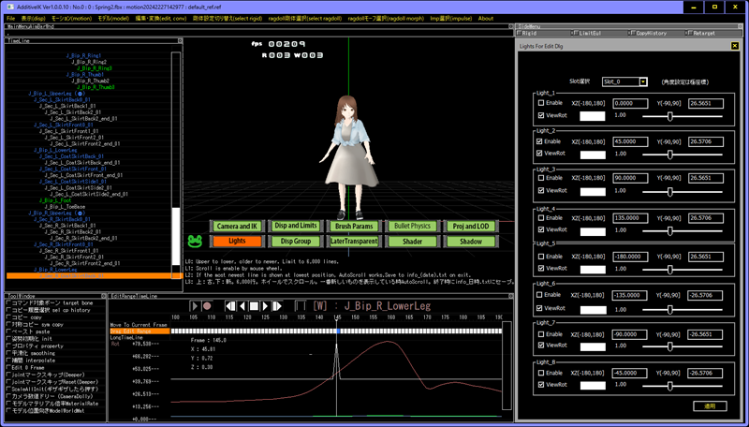

図：コントラストテーマとして夜空を設定してから起動したAdditiveIK (Model:VRoid)